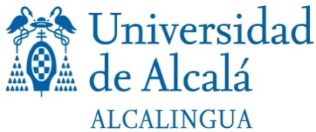
HOJA DE PREINSCRIPCIÓN
CURSO DE ESPAÑOL
DEL 4 DE OCTUBRE AL 15 DE DICIEMBRE DE 2021

NOMBRE

APELLIDO

CORREO ELECTRÓNICO

PASAPORTE

NACIONALIDAD

TELÉFONO

Curso de español

PRECIO DEL CURSO
Alumno Erasmus o intercambio: 250€ (subvencionado por la Universidad)
Otros alumnos: 450€

Este curso tiene una carga de 6 ECTS

Elige el horario:
Lunes, martes y miércoles de 19:00 a 20:30 horas.
Lunes, martes y miércoles de 14:30 a 16:00 horas.

PRUEBA DE NIVEL: Jueves 30 de septiembre a las 9.00h y a las 11:30h en Alcalingua.

DATOS PARA REALIZAR EL PAGO antes del inicio del curso

Transferencia bancaria libre de cargos a:

SANTANDER CENTRAL HISPANO (BSCH)
C/ Libreros, 19, 28801 ,Alcalá de Henares, Madrid
“Alcalingua–Universidad de Alcalá, SRL”
IBAN: ES77-0049-6692-81-2216306751
Swift code: BSCHESMM
Una vez completado deberá entregarse en Alcalingua o enviarla por correo electrónico a info@alcalingua.com, junto con el resguardo del pago y una fotocopia del pasaporte / carné de identidad.

